Министерство образования Республики Беларусь

Белорусский национальный технический университет

Факультет транспортных коммуникаций

Кафедра «Геодезия и аэрокосмические геотехнологии»

Отчет  
 по лабораторной работе №1

«Установка OC LINUX»

Выполнил: ст.гр. 11405118

Комков А.В.

Проверил: ст.пр. кафедры «ГиАКГТ»

Будо А.Ю.

Установку OC LINUX будем производить через виртуальную машину Oracle VM VirtualBox, которую можно скачать в интернете. После ее установки открываем программу.

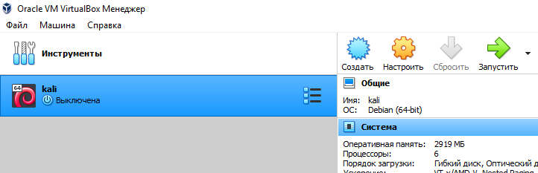

Далее нажимаем синюю шестерёнку "Создать" и пишем имя системы, указываем ее тип и версию.

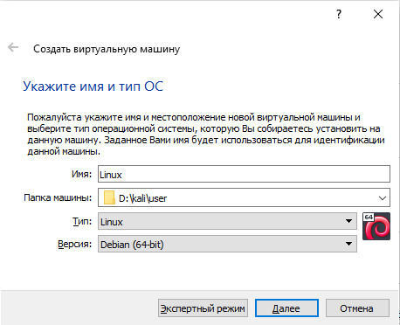

Указываем нужный объем ОЗУ.

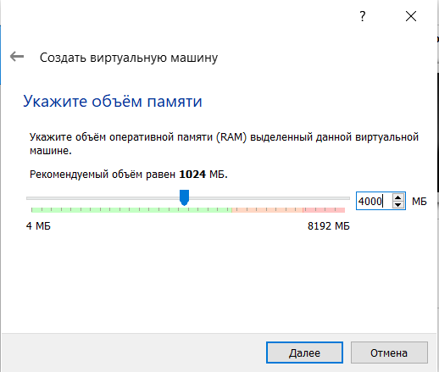

Создаем новый диск

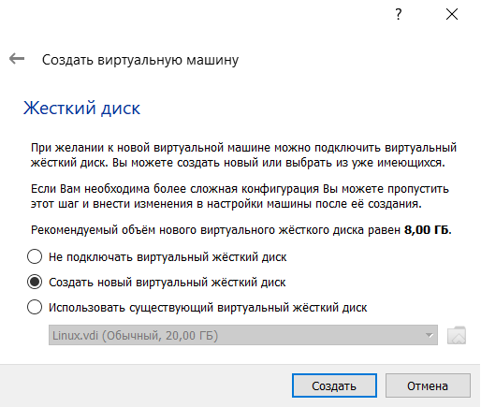

Выбираем его тип VDI

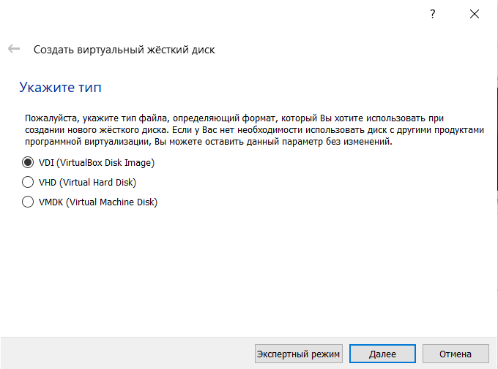

Выбираем формат хранения , динамический или фиксированный, я выберу динамический.

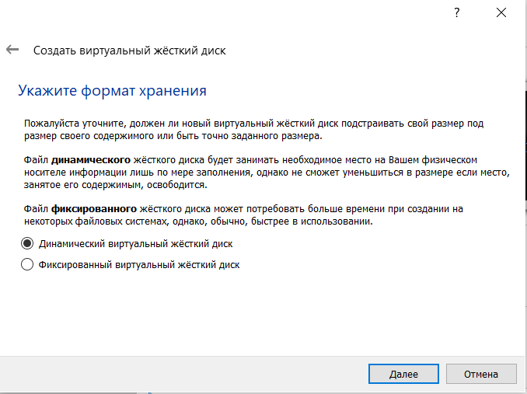

Затем укажем объем созданного нами диска. Лучше выделить 20 ГБ памяти, но поскольку в моем случае LINUX уже установлена, я оставлю данное значение без изменений.

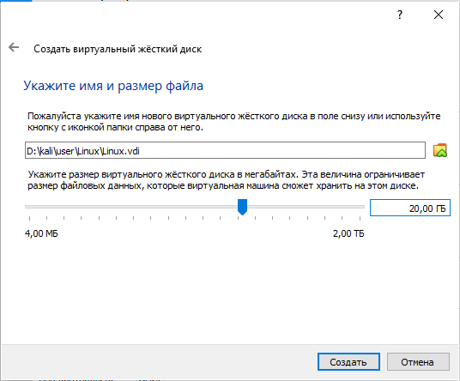

После нажатия клавиши "Создать" увидим слева созданную нами систему Linux.

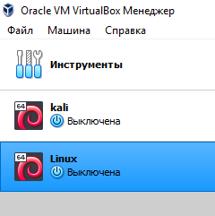

Далее нажимаем на нее левой кнопкой мыши и нажимаем "Настроить"

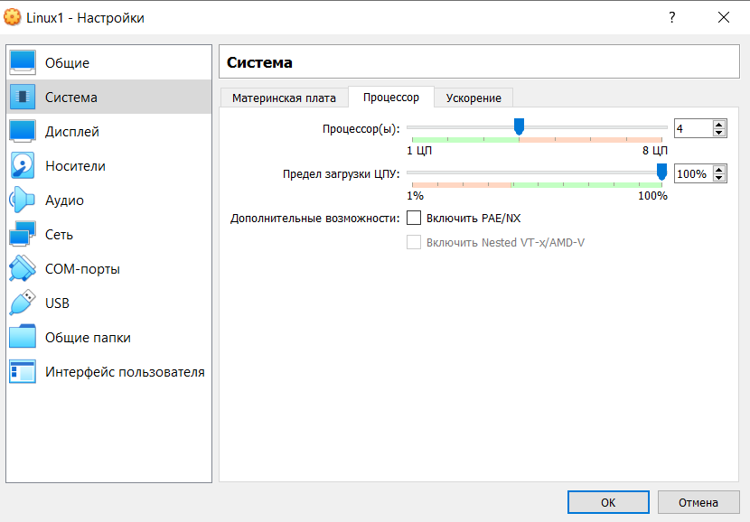

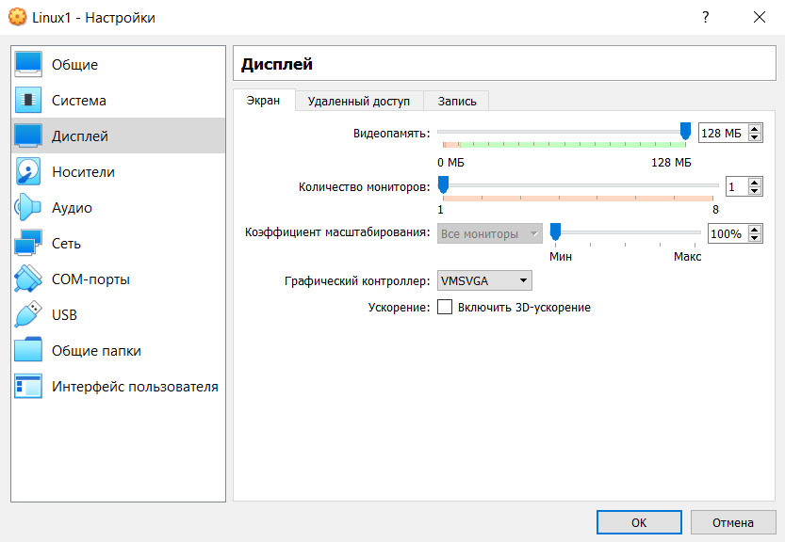

Теперь во вкладке носители укажем путь к нашему виртуальному диску с Linux.

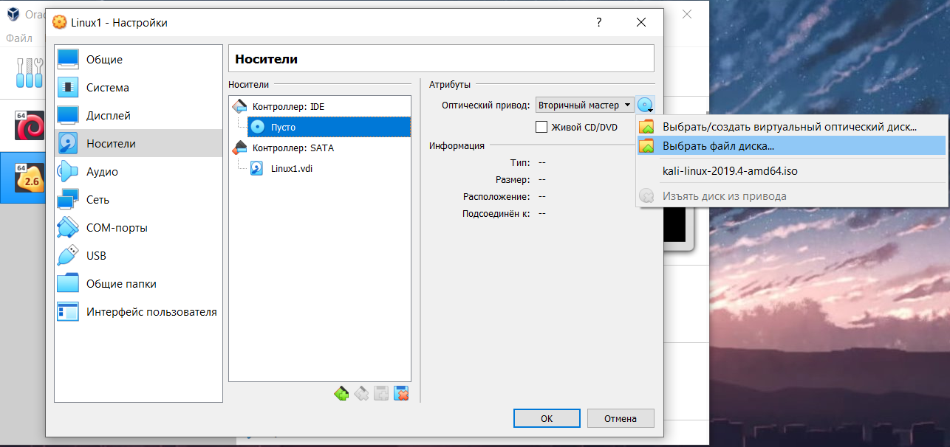

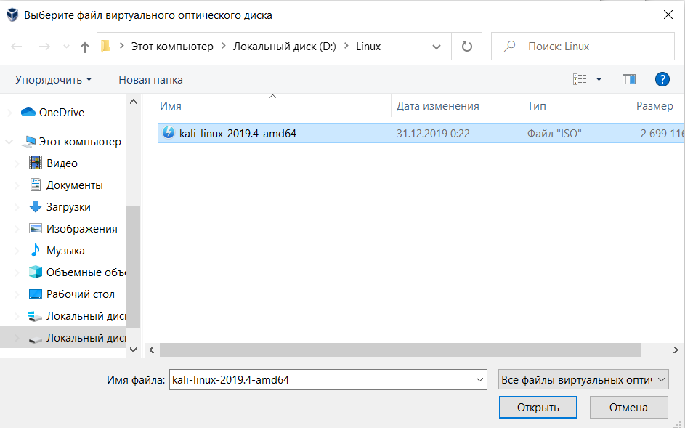

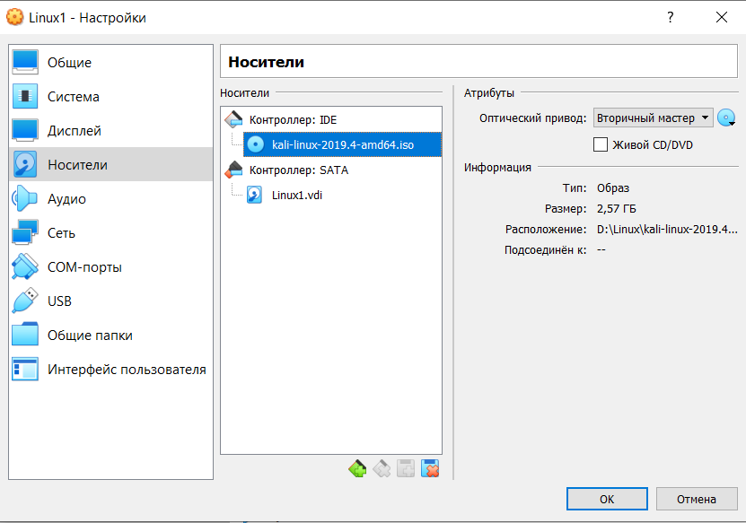

Теперь жмем кнопку " Запустить ".

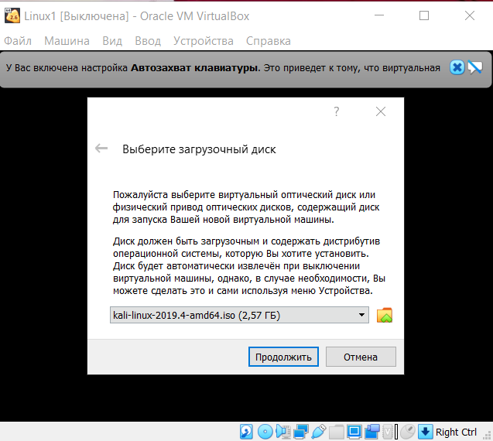

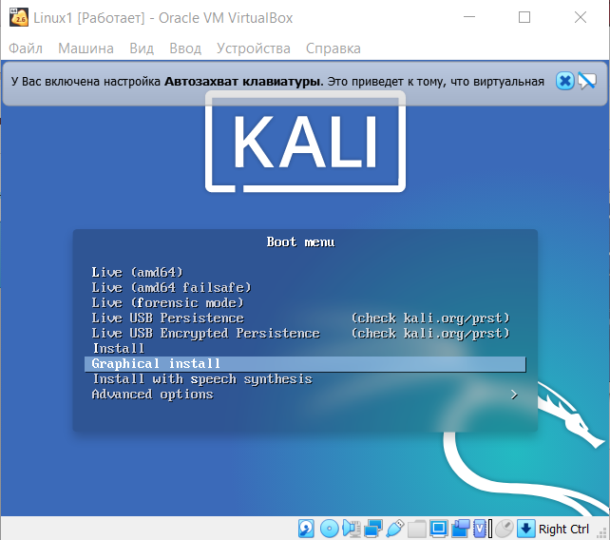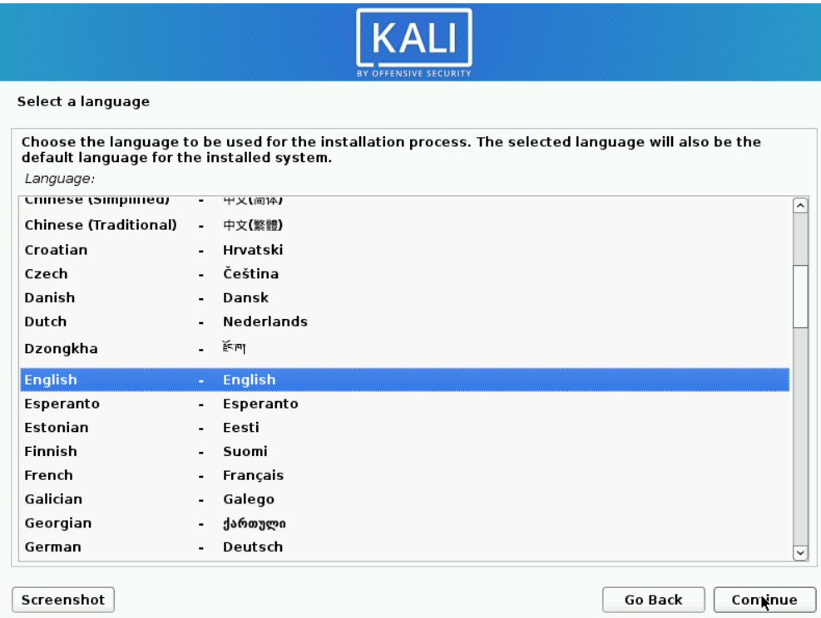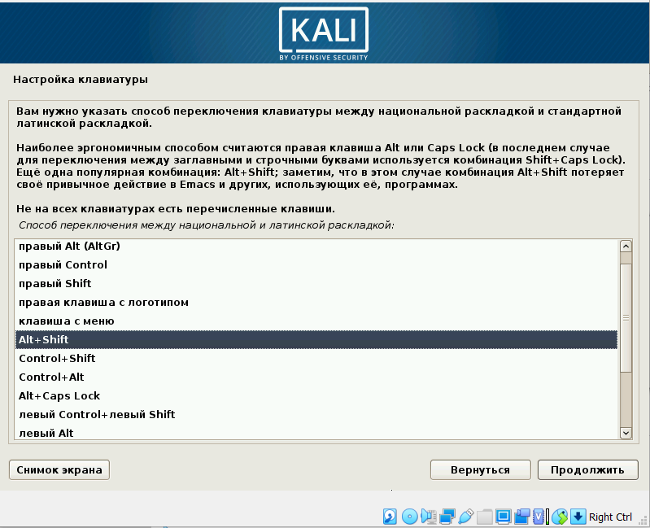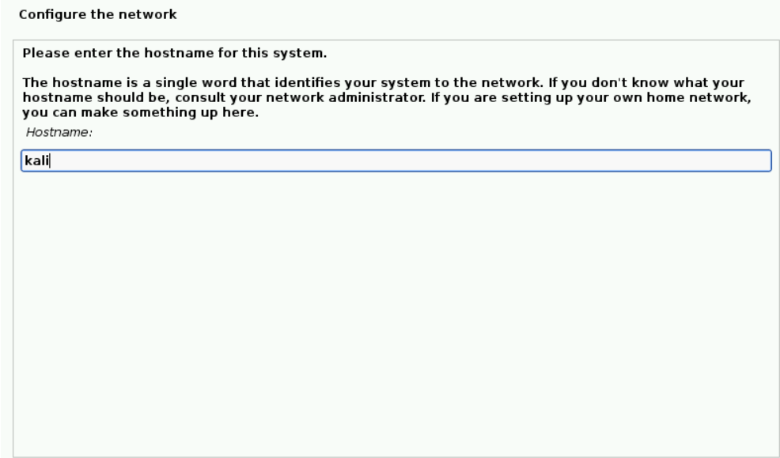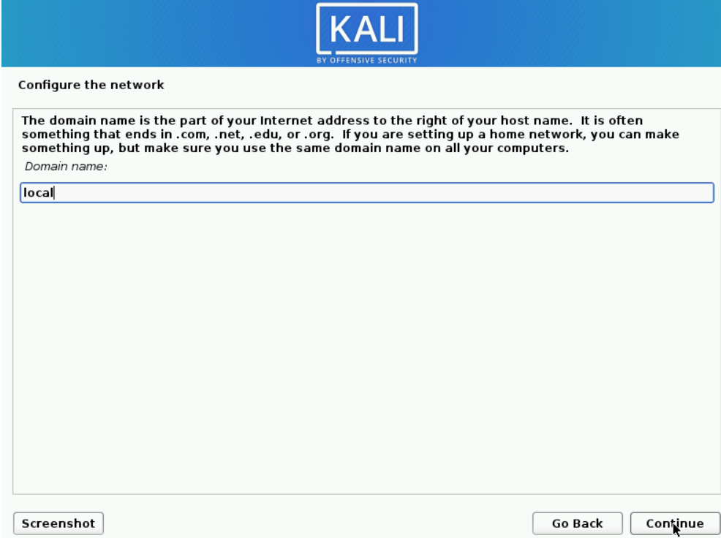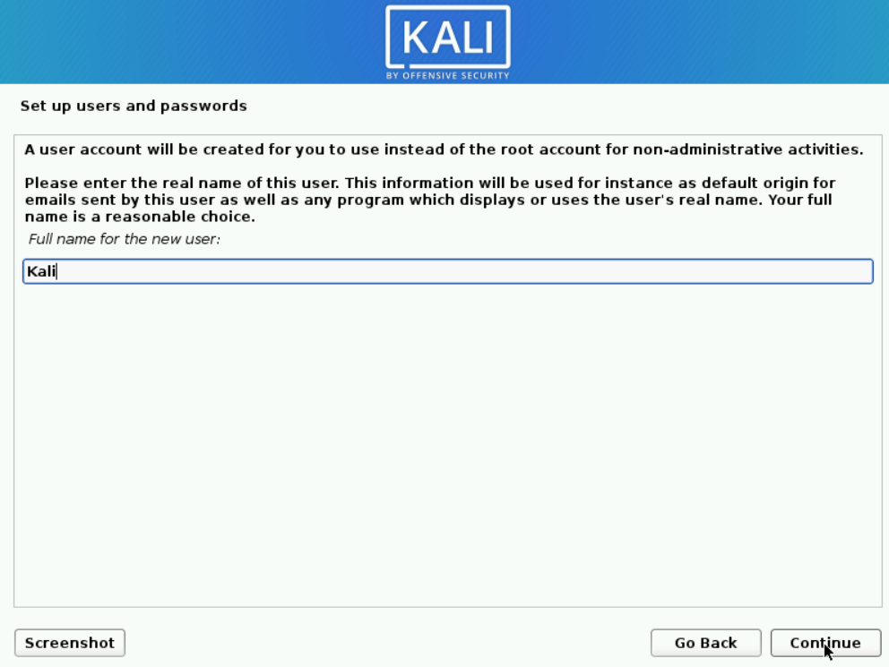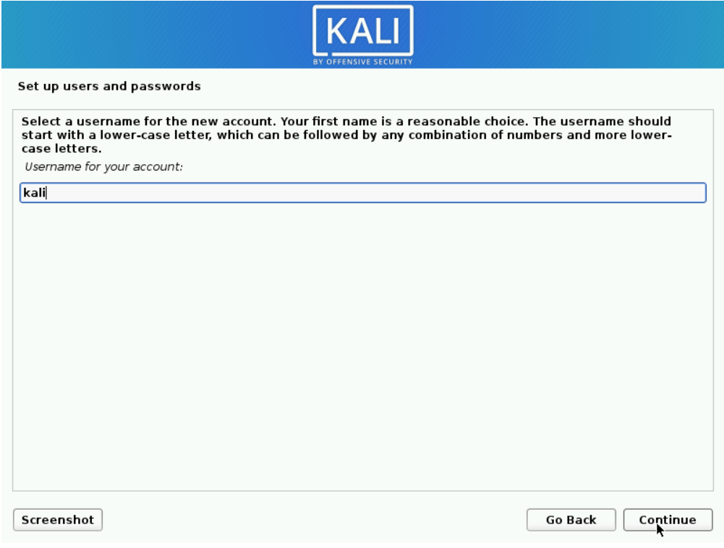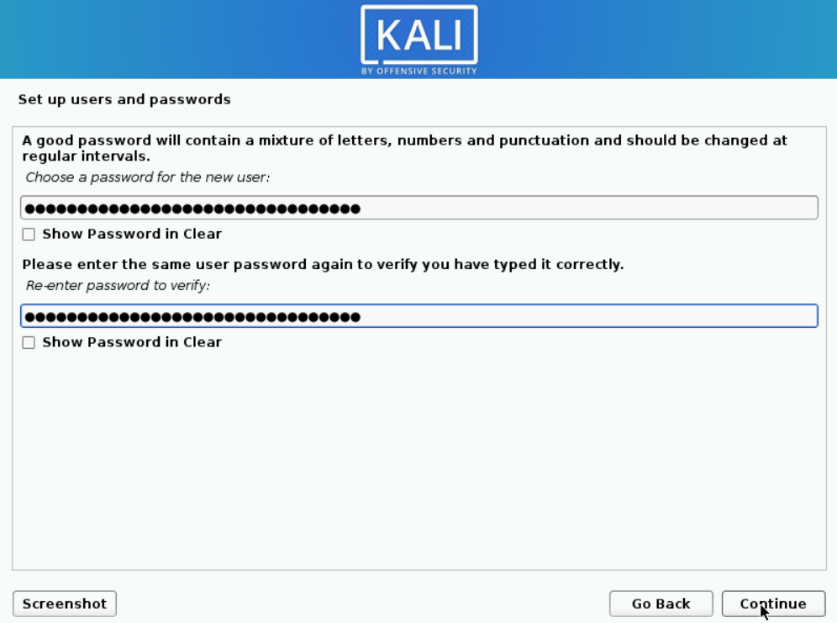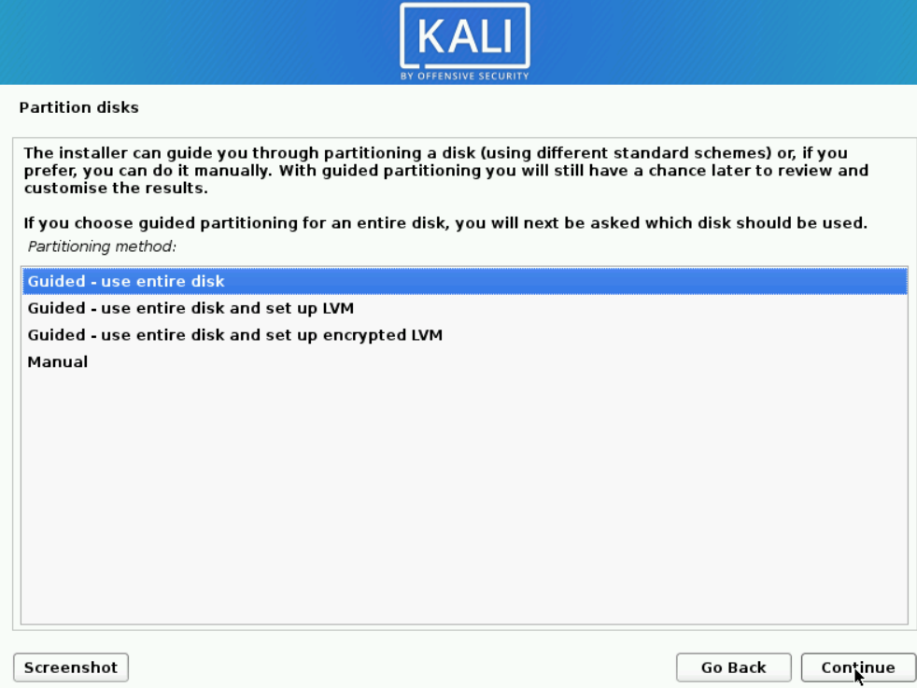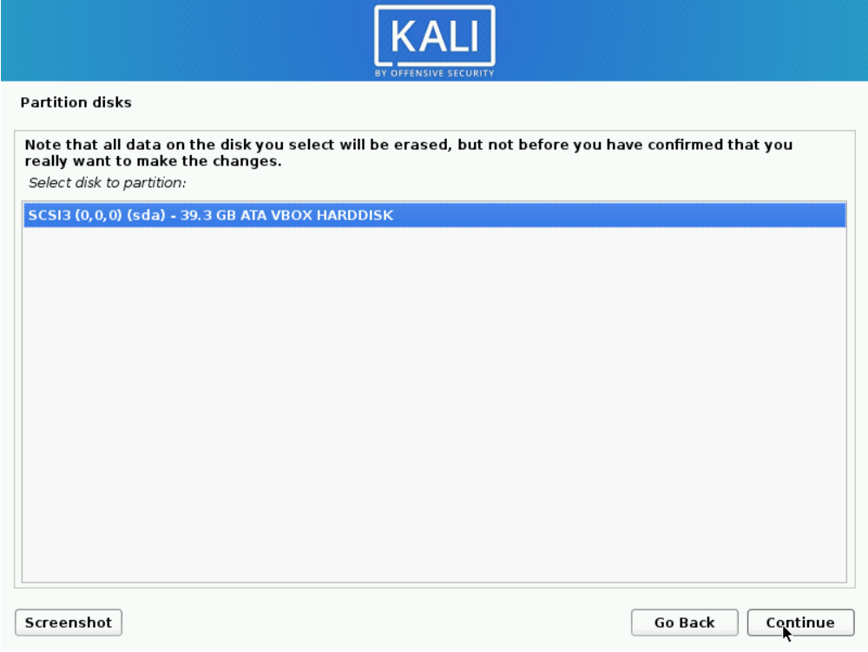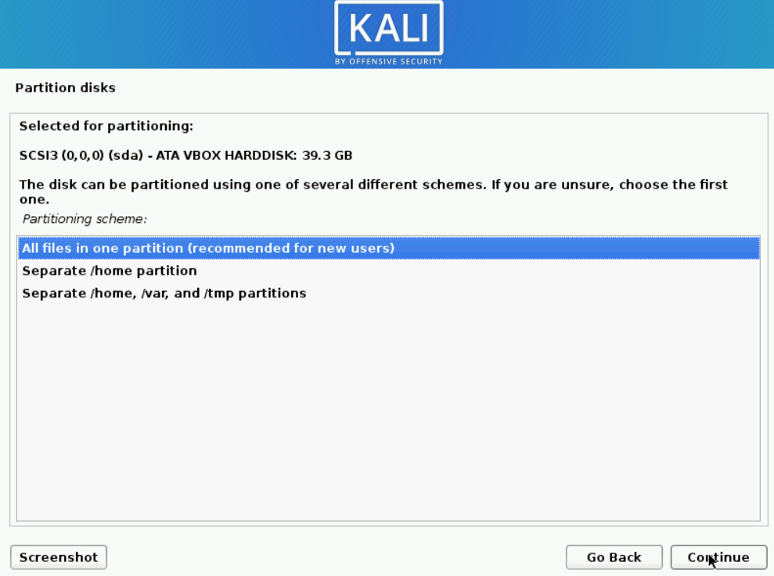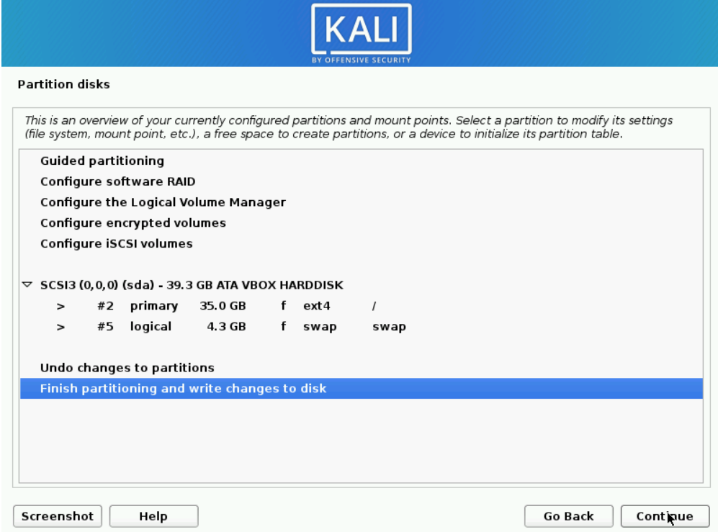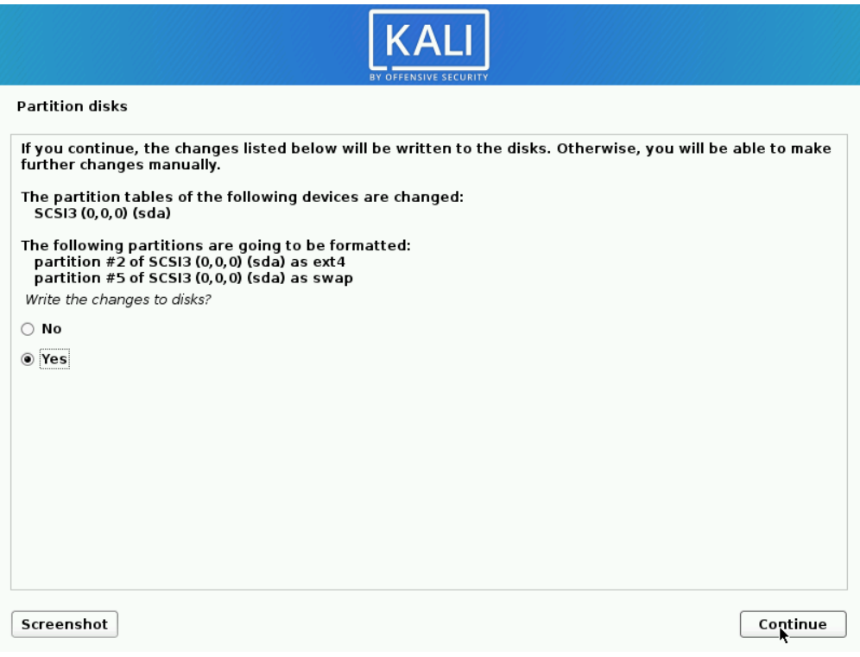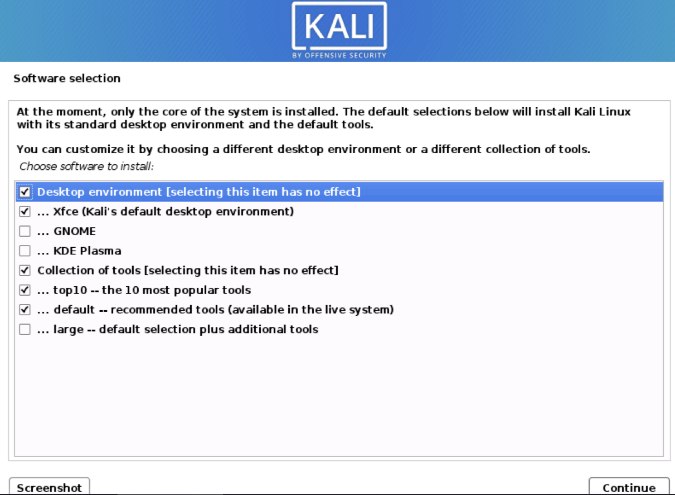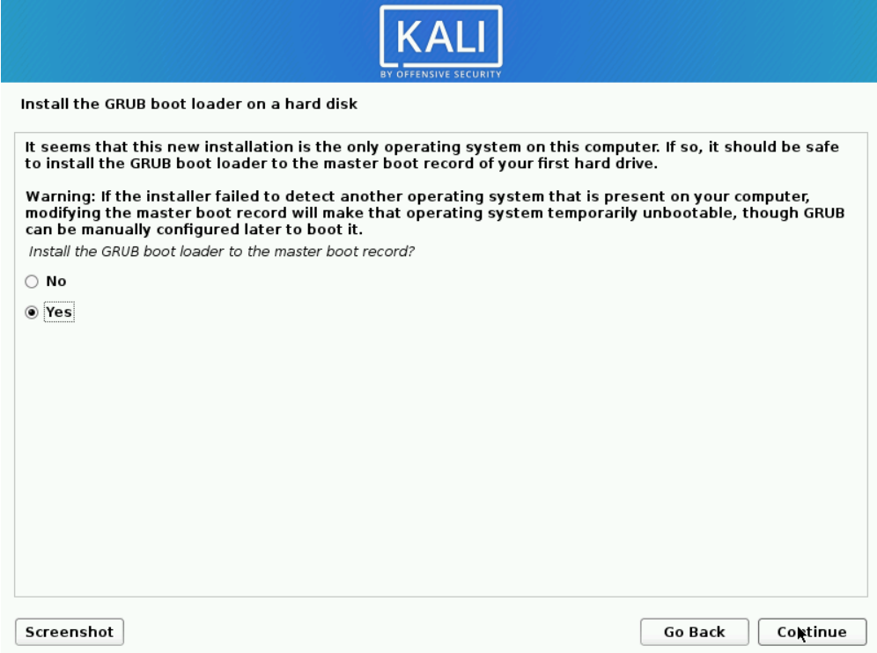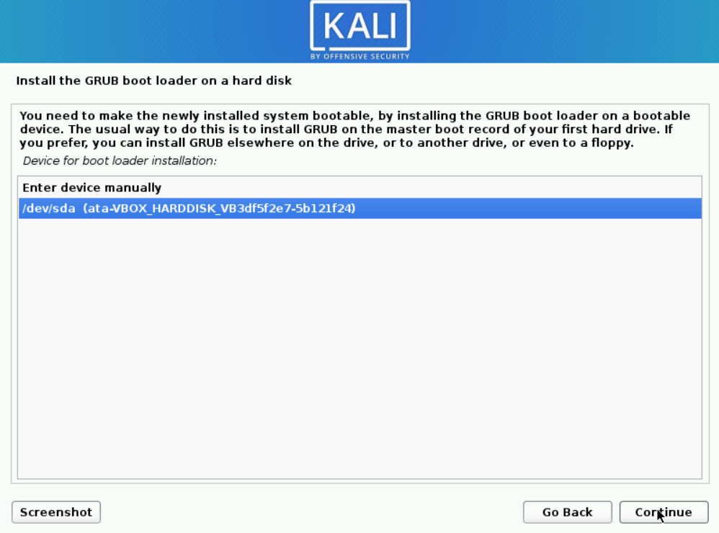

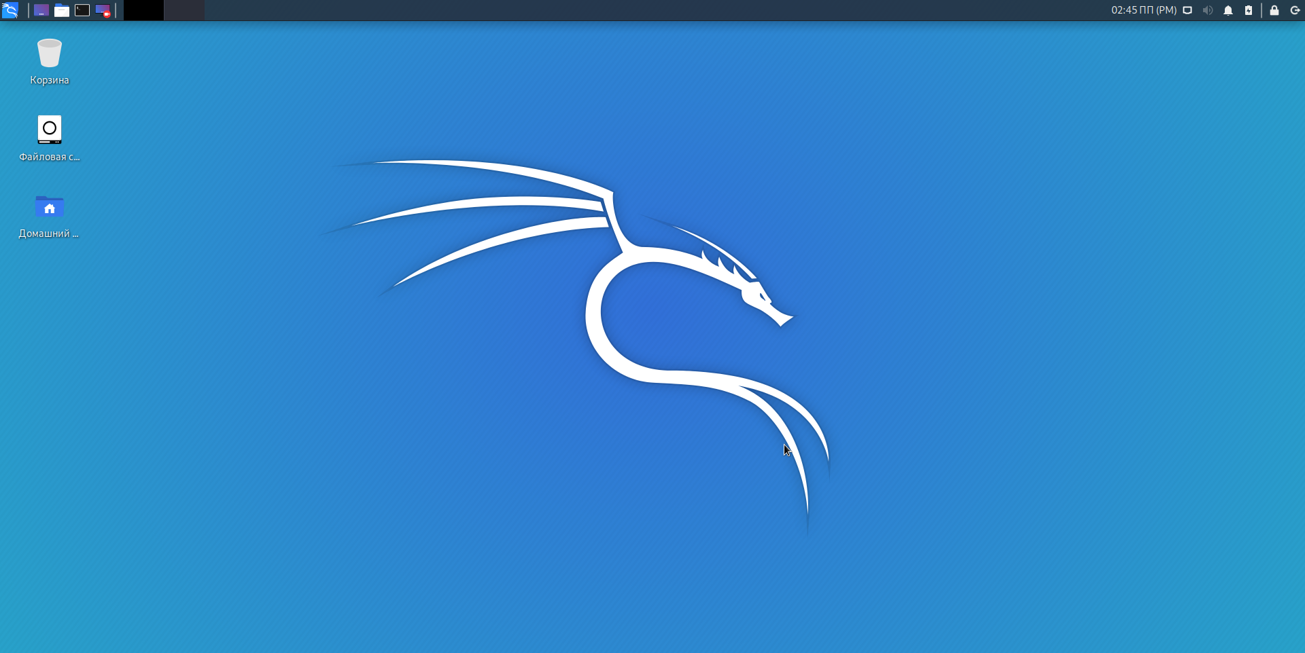

Таким образом мы установили на виртуальную машину OC Linux.